Отчёт по производственной практике

# Кейс 1.

● Ограничение количества ходов. По истечению 10 ходов сражение заканчивается. Побеждает тот, у кого осталось суммарно большее количество очков здоровья. При равенстве объявляется ничья.

● Во время хода можно совершить 3 действия: атака, передвижение и суперудар. В категорию атаки входят физическая атака, стрельба и заклинания. Суперудар доступен только после полного заполнения шкалы, которая увеличивается при успешном нанесении урона противнику.

● Каждый ход генерируется две карты, которые изменяют некоторые характеристики отряда. Каждая сторона выбирает по одной карте из сгенерированных для них карт. К примеру, карта может восстановить 15% здоровья всем членам отряда или уменьшить защиту, но увеличить силу атаки.

# Отчет.

Реализовано поле боя и автоматическая расстановка отрядов (размеры поля и противники полностью настраиваемы)

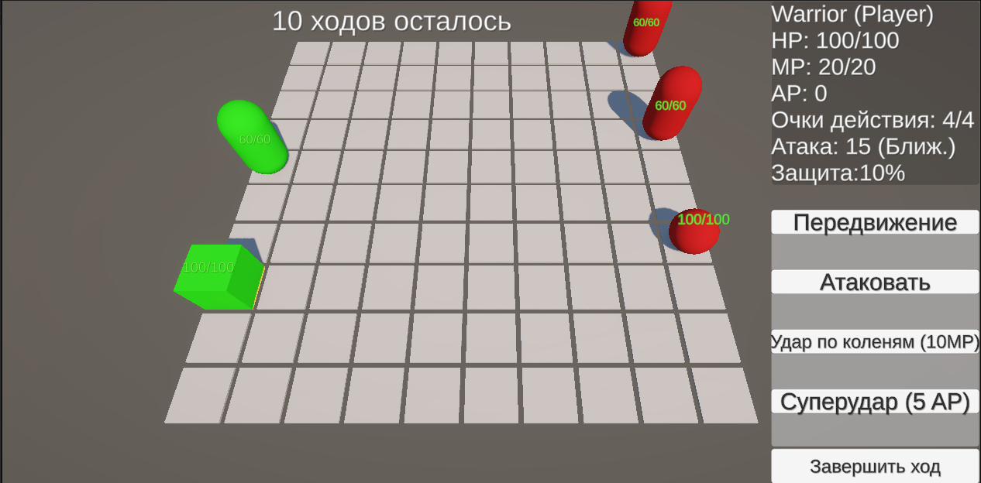

Каждый юнит имеет возможность передвижения по карте (на все действия тратятся очки действия):

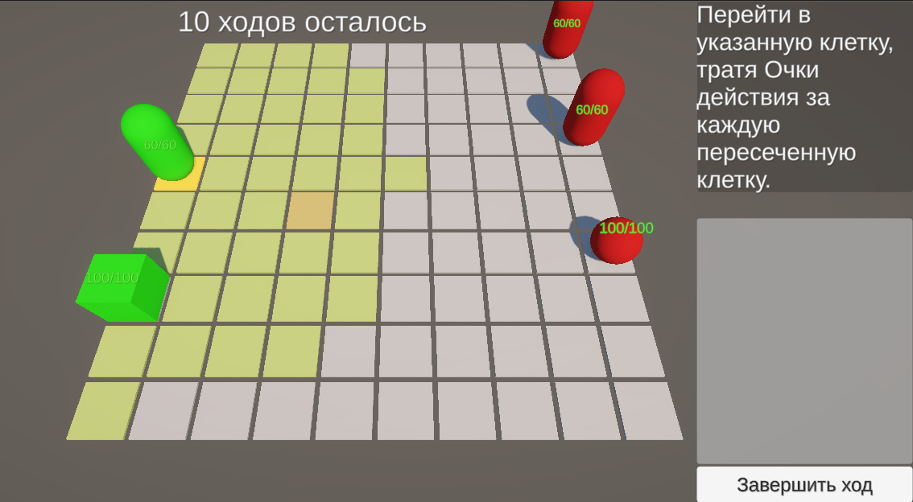

Каждый юнит имеет физическую атаку («ближники» могут атаковать только вплотную, «дальники» атакуют с любой дистанции, но не дальше своей максимальной дальности передвижения), а также одну особую способность за ману и Суперудар, стоящий 5 AP (1 AP дается за 1 успешную атаку по врагу)

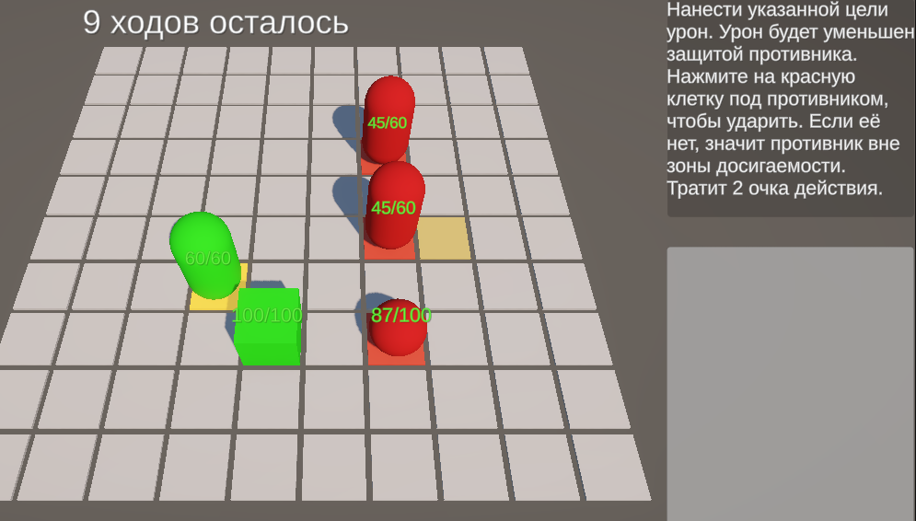

Каждый ход игроку на выбор дается 2 карты, дающие разные эффекты

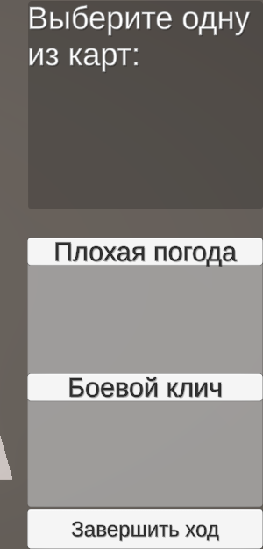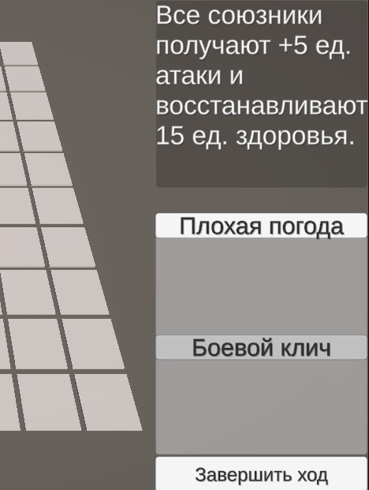

Все действия и карты реализованы через конфигурируемые объекты

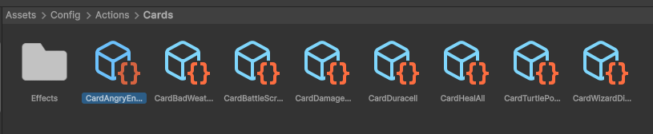

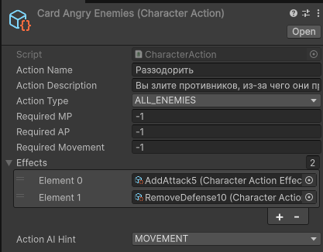

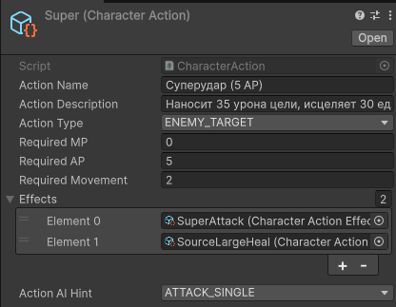

По истечению 10 ходов, либо по окончанию юнитов в одном из отрядов, одна из сторон признается победившей

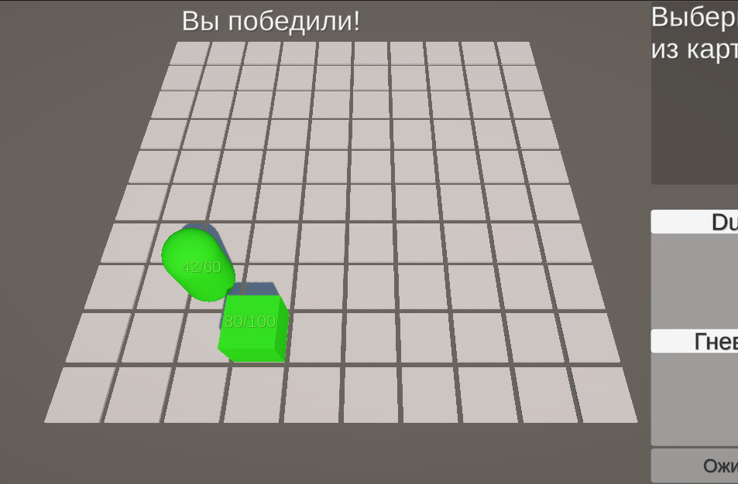

Также реализован достаточно примитивный функционирующий ИИ, умеющий использовать данные ему способности (перемещение и атака).